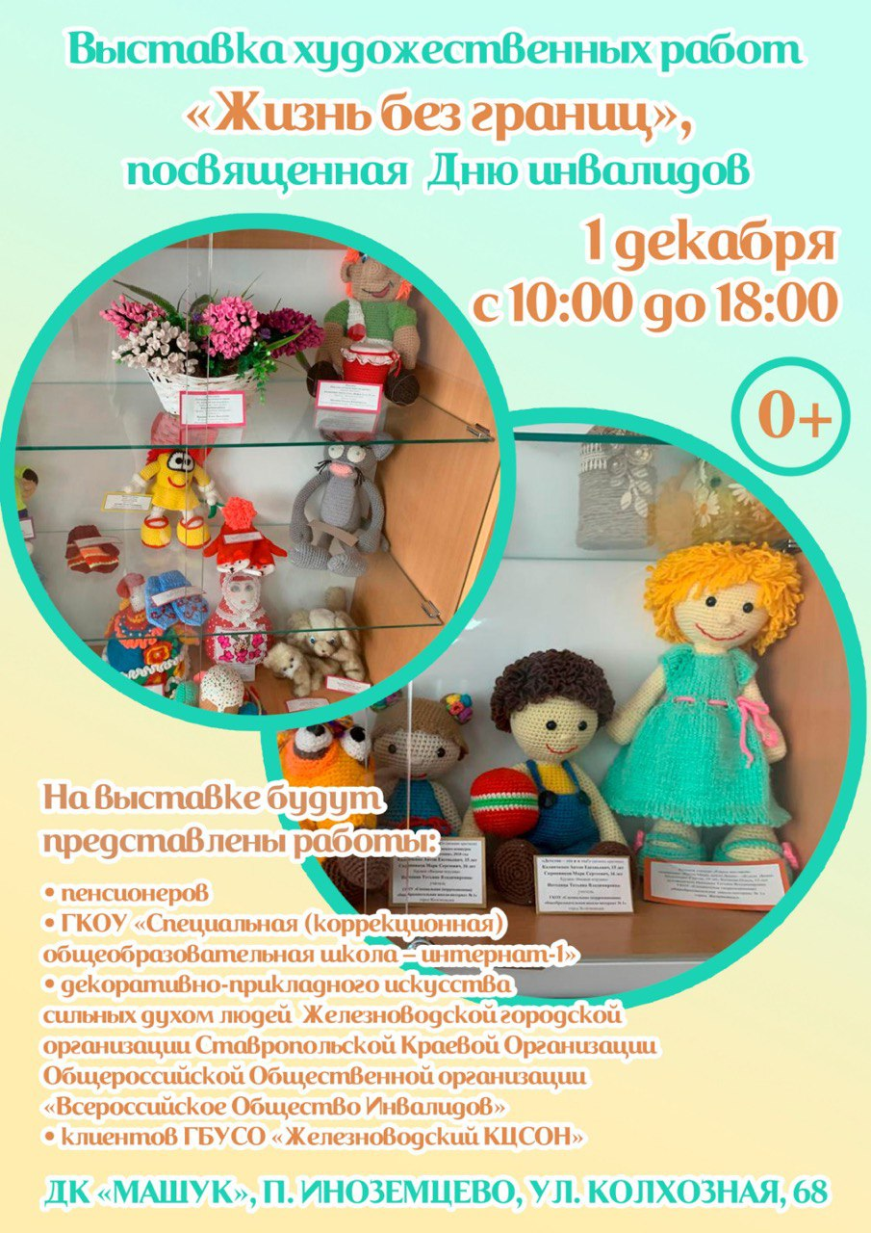

В канун Международного Дня инвалида воспитанники школы-интерната приняли участие в выставке декоративно-прикладного искусства в МБУК Дом культуры «Машук» поселка Иноземцево.
Дети представили свои работы, изготовленные во внеурочной деятельности в рамках системы дополнительного образования на базе организации под руководством своих руководителей: Негодиной Татьяны Владимировны, Талановой Ларисы Вячеславовны, Лаврищевой Лидии Александровны, Курсиш Аллы Владимировны.
Цель акции - развитие творческих способностей детей с ограниченными возможностями здоровья, детей-инвалидов, создание «ситуации успеха» для их полноправного включения в социум.
